**Дата: 16.05.2025р. Урок: Музичне мистецтво Клас: 1-Б**

**Тема. Перевір себе.**

**Мета:** допомогти учням продемонструвати свої виконавські досягнення, самовиразитися; поглибити розуміння учнями зв’язків музики (мистецтва) з навко­лишнім середовищем; допомогти усвідомити, що музика є необхідною складовою життя людини; виховувати інтерес і любов до музики, пісні, творчої праці, бажання вчи­тися музики.

**Хід уроку**

**1.ОК (організація класу). Музичне вітання <https://youtu.be/CBTv8NrTeZ0> .**

Створення позитивного психологічного клімату класу.

**2.АОЗ (актуалізація опорних знань).**

Пригадайте, у яких країнах ми побували?

Що цікавого у них бачили?

Що сподобалось і запам’яталось найбільше?

**3.МНД (мотивація навчальної діяльності). Повідомлення теми уроку.**

**4.ВНМ (вивчення нового матеріалу).**

Ось ми і завершили мандрівку Країною музичного мистецтва. Настав час зробити кілька зупинок, аби підсумувати свої здобутки та поділитися враженнями.

**5.ЗВ (закріплення вивченого).**

**Зіграйте у гру «Так чи Ні»** **<https://youtu.be/9zytCLxZw3s>** .

**Поясніть значення слів, які ви вже знаєте <https://youtu.be/y7K3h0_mJ68> .**

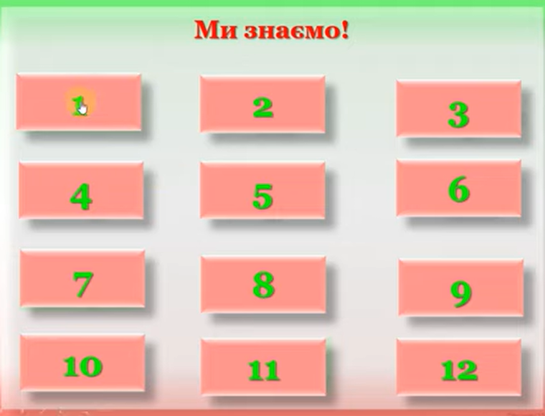

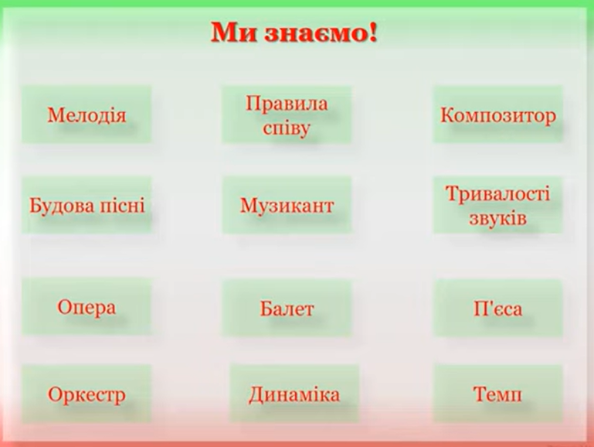

**Фізкультхвилинка** **<https://youtu.be/kNWwid8OAVM> .**

**Вокально-хорова робота. Розспівка <https://youtu.be/68FmvhpGRuA> .**

**Виконайте пісні, які вивчали на уроках за посиланнями**

**«Пісня про зарядку» (Виконання 1 куплету та приспіву)** **<https://youtu.be/BV9Y2UU7Q40> .**

**Арія Тіста з опери-казки «Колобкові мандри» <https://youtu.be/1wLUVpYYekQ> .**

**Пісня «Пролісок»** **<https://youtu.be/PWhvH2ABf3M> .**

**«Писанка» Марії Бурмаки <https://youtu.be/UBP52p7A4u8> .**

**Веснянка-закличка «Вийди, вийди, сонечко» <https://youtu.be/aGdrqEIOL8I> .**

**«Лісовий Гопачок»** **Харченко Олексій <https://youtu.be/vyWFWB4sQAw> .**

**«Урок»** **Музика Т. Попатенко, слова М. Івенсен <https://youtu.be/movW985r3ik> .**

**Підсумок.**

**Рефлексія** **«Мій настрій».**

**Повторення теми «Чарівники балету».**